采购项目明细表
序号 | 名称 | 规格型号 | 计量单位 | 招标单价（元） | 材质 | 图片
1 | 明胶空心胶囊（全淡棕） | 0# | 粒 | 0.017 | 动物明胶，辅料十二烷基硫酸纳，二氧化钛，食用色素制成。 | 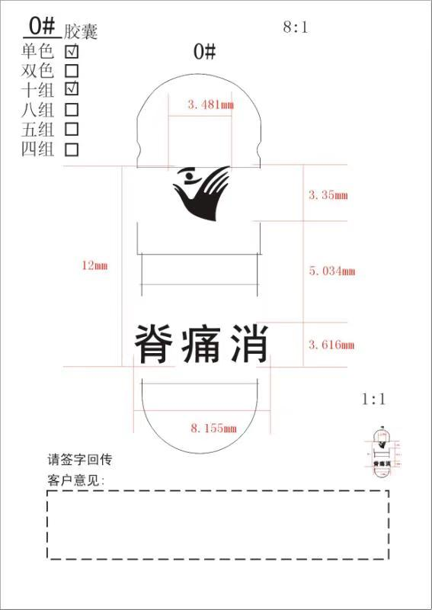
参数 | 1、性状：本品呈圆筒状，系由可套合和锁合的帽和体两节组成的质硬且有弹性的空囊。囊体应光洁、色泽均匀、切口平整、无变形、无异臭。2、鉴别：取本品0.25g，加水50ml，加热使溶化，放冷、摇匀，取溶液5ml，加重铬酸钾试液-稀盐酸（4∶1）数滴，即产生絮状沉淀。3、鉴别：取2项下的溶液1ml，加水50ml，摇匀，加鞣酸试液数滴，即产生浑浊。4、鉴别：取本品约0.3g，置试管中，加钠石灰少许，加热产生的气体能使湿润的红色石蕊试纸变蓝色。5、检查：松紧度，取本品10粒，用拇指与食指轻捏胶囊两端，旋转拔开，不得有粘结、变形或破裂，然后装满滑石粉，将帽、体套合并锁合，逐粒于1m的高度处直坠于厚度为2cm的木板上，应不漏粉；如有少量漏粉，不得超过1粒。如超过，应另取10粒复试，均应符合规定。6、检查：脆碎度 取本品50粒，置表面皿中，放入盛有硝酸镁饱和溶液的干燥器内，置25℃±1℃恒温24小时，取出，立即分别逐粒放入直立在木板（厚度2cm）上的玻璃管（内径为24mm，长为200mm）内，将圆柱形砝码（材质为聚四氟乙烯，直径为22mm，重20g±0.1g）从玻璃管口处自由落下，视胶囊是否破裂，如有破裂，不得超过5粒。7、检查：崩解时限，取本品6粒，装满滑石粉，照崩解时限检查法（中国药典2020版四部通则0921）胶囊剂项下的方法，加挡板进行检查，各粒均应在10分钟内崩解，除破碎的囊壳外，应全部通过筛网。如有胶囊壳碎片不能通过筛网，但已软化、黏附在筛网及挡板上，可作符合规定论。如有1粒不符合规定，应另取6粒复试，均应符合规定。8、检查：亚硫酸盐（以SO₂计），取本品5.0g，置长颈圆底烧瓶中，加热水100ml使溶化，加磷酸2ml与碳酸氢钠0.5g，即时连接冷凝管，加热蒸馏，用0.05mol/L碘溶液15ml为接收液，收集馏出液50ml，用水稀释至100ml，摇匀，量取50ml，置水浴上蒸发，随时补充水适量，蒸至溶液几乎无色，用水稀释至40ml，照硫酸盐检查法（中国药典2020版四部通则0802）检查，如显浑浊，与标准硫酸钾溶液3.75ml制成的对照液比较，不得更浓（0.01%）。9、检查：对羟基苯甲酸酯类（此项适用于以对羟基苯甲酸酯类作为抑菌剂的工艺） 取本品约0.5g，精密称定，置已加热水30ml的分液漏斗中，振摇使溶解，放冷，精密加乙醚50ml，小心振摇，静置分层，精密量取乙醚层25ml，置蒸发皿中，蒸干乙醚，用流动相转移至5ml量瓶中并稀释至刻度，摇匀，作为供试品溶液；另精密称取羟苯甲酯、羟苯乙酯、羟苯丙酯、羟苯丁酯对照品各25mg，置同一250ml量瓶中，加流动相溶解并稀释至刻度，摇匀，精密量取5ml置25ml量瓶中，用流动相稀释至刻度，摇匀，作为对照品溶液。照高效液相色谱法（通则0512）试验，用十八烷基硅烷键合硅胶为填充剂，以甲醇-0.02mol/L醋酸铵（58∶42）为流动相，检测波长为254nm，理论板数按羟苯乙酯峰计算应不低于1600。精密量取供试品溶液与对照品溶液各10μl，分别注入液相色谱仪，记录色谱图；供试品溶液如出现与对照品溶液相应的峰，按外标法以峰面积计算，含羟苯甲酯、羟苯乙酯、羟苯丙酯与羟苯丁酯的总量不得过0.05%。10、检查：氯乙醇（此项适用于环氧乙烷灭菌的工艺） 取本品适量，剪碎，称取2.5g，置具塞锥形瓶中，加正己烷25ml，浸渍过夜，将正己烷液移至分液漏斗中，精密加水2ml，振摇提取，取水溶液作为供试品溶液；另取氯乙醇适量，精密称定，加正己烷溶解并定量稀释成每1ml中约含25μg的溶液，精密量取2ml，置盛有正己烷24ml的分液漏斗中，精密加水2ml，振摇提取，取水溶液作为对照溶液。照气相色谱法（通则0521）试验，用10%聚乙二醇（或极性相近）为固定液的毛细管柱为色谱柱，柱温为110℃。供试品溶液中氯乙醇峰面积不得大于对照溶液峰面积（0.002%）。11、检查：环氧乙烷（此项适用于环氧乙烷灭菌的工艺） 取本品约2.0g，精密称定，置20ml顶空瓶中，精密加60℃的水10ml，密封，不断振摇使溶解，作为供试品溶液；取外部干燥的100ml量瓶，加水约60ml，加瓶塞，称重，用注射器注入环氧乙烷对照品约0.3ml，不加瓶塞，振摇，盖好瓶塞，称重，前后两次称重之差即为溶液中环氧乙烷的重量，用水稀释至刻度，摇匀，精密量取适量，用水定量稀释制成每1ml中约含2μg的溶液，精密量取1ml，置20ml顶空瓶中，精密加水9ml，密封，作为对照品溶液；照残留溶剂测定法（通则0861第一法）试验，用5%甲基聚硅氧烷或聚乙二醇（或极性相近）为固定液的毛细管柱为色谱柱，柱温为45℃。顶空瓶平衡温度为80℃，平衡时间为15分钟。取供试品溶液与对照品溶液分别顶空进样，记录色谱图。供试品溶液中环氧乙烷的峰面积不得大于对照品溶液主峰面积（0.0001%）。12、检查：干燥失重 取本品1.0g，将帽、体分开，在105℃干燥6小时，减失重量应为12.5%～17.5%。13、检查：炽灼残渣 取本品1.0g，依法检查（中国药典2020版四部通则0841），遗留残渣分别不得过2.0%（透明）、3.0%（半透明）与5.0%（不透明）。14、检查：铬，取本品0.5g，精密称定，置聚四氟乙烯消解罐内，加硝酸5～10ml，混匀，100℃预消解2小时后，盖上内盖，旋紧外套，置适宜的微波消解炉内，进行消解。消解完全后，取消解内罐置电热板上缓缓加热至红棕色蒸气挥尽并近干，用2%硝酸转移至50ml量瓶中，并用2%硝酸稀释至刻度，摇匀，作为供试品溶液（如胶囊中含有钛白粉，在消解后将供试液定容后离心或过滤，取上清液或续滤液作为供试品溶液，或消解前加入1ml氢氟酸进行消解）。同法制备试剂空白溶液；另取铬单元素标准溶液，用2%硝酸稀释制成每1ml含铬1.0μg的铬标准贮备液，临用时，分别精密量取铬标准贮备液适量，用2%硝酸溶液稀释制成每1ml含铬0～80ng的对照品溶液。取供试品溶液与对照品溶液，以石墨炉为原子化器，照原子吸收分光光度法（中国药典2020版四部通则0406第一法），在357.9nm的波长处测定，或照电感耦合等离子体质谱法（中国药典2020版四部通则0412第一法）测定。计算，即得，含铬不得过百万分之二。如需要仲裁时，以电感耦合等离子体质谱法（通则0412第一法）的测定结果为准。15、重金属，取炽灼残渣项下遗留的残渣，加硝酸0.5ml蒸干，至氧化氮蒸气除尽后，放冷，加盐酸2ml，置水浴上蒸干后加水5ml，微热溶解，滤过（透明空心胶囊不需滤过），滤渣用15ml水洗涤，合并滤液和洗液至乙管中，依法检查（中国药典2020版四部通则0821第二法）。如空心胶囊中含有氧化铁色素对结果有干扰，在操作步骤“……移至纳氏比色管中，加水稀释成25ml”后按第一法操作。含重金属不得过百万分之二十。16、微生物限度，取本品，依法检查（中国药典2020版四部通则1105与通则1106），每1g供试品中需氧菌总数不得过103cfu，霉菌和酵母菌总数不得过102cfu，不得检出大肠埃希菌；每10g供试品中不得检出沙门菌。17、胶囊尺寸和印刷：（帽直径7.64mm±0.03，切口长度11mm±0.4，胶囊体直径7.34mm±0.03，切口长度18.5mm±0.4，锁合长度21.7mm±0.3，装量0.68ml）。黑字，帽印：图文、体印：脊痛消。
2 | 明胶空心胶囊（全嫩绿） | 0# | 粒 | 0.017 | 动物明胶，辅料十二烷基硫酸纳，二氧化钛，食用色素制成。 | 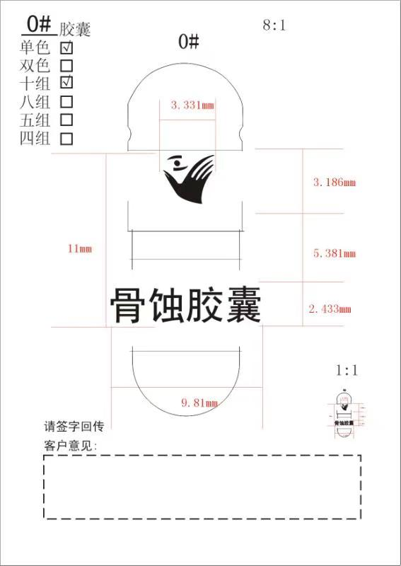
参数 | 1、性状：本品呈圆筒状，系由可套合和锁合的帽和体两节组成的质硬且有弹性的空囊。囊体应光洁、色泽均匀、切口平整、无变形、无异臭。2、鉴别：取本品0.25g，加水50ml，加热使溶化，放冷、摇匀，取溶液5ml，加重铬酸钾试液-稀盐酸（4∶1）数滴，即产生絮状沉淀。3、鉴别：取2项下的溶液1ml，加水50ml，摇匀，加鞣酸试液数滴，即产生浑浊。4、鉴别：取本品约0.3g，置试管中，加钠石灰少许，加热产生的气体能使湿润的红色石蕊试纸变蓝色。5、检查：松紧度，取本品10粒，用拇指与食指轻捏胶囊两端，旋转拔开，不得有粘结、变形或破裂，然后装满滑石粉，将帽、体套合并锁合，逐粒于1m的高度处直坠于厚度为2cm的木板上，应不漏粉；如有少量漏粉，不得超过1粒。如超过，应另取10粒复试，均应符合规定。6、检查：脆碎度 取本品50粒，置表面皿中，放入盛有硝酸镁饱和溶液的干燥器内，置25℃±1℃恒温24小时，取出，立即分别逐粒放入直立在木板（厚度2cm）上的玻璃管（内径为24mm，长为200mm）内，将圆柱形砝码（材质为聚四氟乙烯，直径为22mm，重20g±0.1g）从玻璃管口处自由落下，视胶囊是否破裂，如有破裂，不得超过5粒。7、检查：崩解时限，取本品6粒，装满滑石粉，照崩解时限检查法（中国药典2020版四部通则0921）胶囊剂项下的方法，加挡板进行检查，各粒均应在10分钟内崩解，除破碎的囊壳外，应全部通过筛网。如有胶囊壳碎片不能通过筛网，但已软化、黏附在筛网及挡板上，可作符合规定论。如有1粒不符合规定，应另取6粒复试，均应符合规定。8、检查：亚硫酸盐（以SO₂计），取本品5.0g，置长颈圆底烧瓶中，加热水100ml使溶化，加磷酸2ml与碳酸氢钠0.5g，即时连接冷凝管，加热蒸馏，用0.05mol/L碘溶液15ml为接收液，收集馏出液50ml，用水稀释至100ml，摇匀，量取50ml，置水浴上蒸发，随时补充水适量，蒸至溶液几乎无色，用水稀释至40ml，照硫酸盐检查法（中国药典2020版四部通则0802）检查，如显浑浊，与标准硫酸钾溶液3.75ml制成的对照液比较，不得更浓（0.01%）。9、检查：对羟基苯甲酸酯类（此项适用于以对羟基苯甲酸酯类作为抑菌剂的工艺） 取本品约0.5g，精密称定，置已加热水30ml的分液漏斗中，振摇使溶解，放冷，精密加乙醚50ml，小心振摇，静置分层，精密量取乙醚层25ml，置蒸发皿中，蒸干乙醚，用流动相转移至5ml量瓶中并稀释至刻度，摇匀，作为供试品溶液；另精密称取羟苯甲酯、羟苯乙酯、羟苯丙酯、羟苯丁酯对照品各25mg，置同一250ml量瓶中，加流动相溶解并稀释至刻度，摇匀，精密量取5ml置25ml量瓶中，用流动相稀释至刻度，摇匀，作为对照品溶液。照高效液相色谱法（通则0512）试验，用十八烷基硅烷键合硅胶为填充剂，以甲醇-0.02mol/L醋酸铵（58∶42）为流动相，检测波长为254nm，理论板数按羟苯乙酯峰计算应不低于1600。精密量取供试品溶液与对照品溶液各10μl，分别注入液相色谱仪，记录色谱图；供试品溶液如出现与对照品溶液相应的峰，按外标法以峰面积计算，含羟苯甲酯、羟苯乙酯、羟苯丙酯与羟苯丁酯的总量不得过0.05%。10、检查：氯乙醇（此项适用于环氧乙烷灭菌的工艺） 取本品适量，剪碎，称取2.5g，置具塞锥形瓶中，加正己烷25ml，浸渍过夜，将正己烷液移至分液漏斗中，精密加水2ml，振摇提取，取水溶液作为供试品溶液；另取氯乙醇适量，精密称定，加正己烷溶解并定量稀释成每1ml中约含25μg的溶液，精密量取2ml，置盛有正己烷24ml的分液漏斗中，精密加水2ml，振摇提取，取水溶液作为对照溶液。照气相色谱法（通则0521）试验，用10%聚乙二醇（或极性相近）为固定液的毛细管柱为色谱柱，柱温为110℃。供试品溶液中氯乙醇峰面积不得大于对照溶液峰面积（0.002%）。11、检查：环氧乙烷（此项适用于环氧乙烷灭菌的工艺） 取本品约2.0g，精密称定，置20ml顶空瓶中，精密加60℃的水10ml，密封，不断振摇使溶解，作为供试品溶液；取外部干燥的100ml量瓶，加水约60ml，加瓶塞，称重，用注射器注入环氧乙烷对照品约0.3ml，不加瓶塞，振摇，盖好瓶塞，称重，前后两次称重之差即为溶液中环氧乙烷的重量，用水稀释至刻度，摇匀，精密量取适量，用水定量稀释制成每1ml中约含2μg的溶液，精密量取1ml，置20ml顶空瓶中，精密加水9ml，密封，作为对照品溶液；照残留溶剂测定法（通则0861第一法）试验，用5%甲基聚硅氧烷或聚乙二醇（或极性相近）为固定液的毛细管柱为色谱柱，柱温为45℃。顶空瓶平衡温度为80℃，平衡时间为15分钟。取供试品溶液与对照品溶液分别顶空进样，记录色谱图。供试品溶液中环氧乙烷的峰面积不得大于对照品溶液主峰面积（0.0001%）。12、检查：干燥失重 取本品1.0g，将帽、体分开，在105℃干燥6小时，减失重量应为12.5%～17.5%。13、检查：炽灼残渣 取本品1.0g，依法检查（中国药典2020版四部通则0841），遗留残渣分别不得过2.0%（透明）、3.0%（半透明）与5.0%（不透明）。14、检查：铬，取本品0.5g，精密称定，置聚四氟乙烯消解罐内，加硝酸5～10ml，混匀，100℃预消解2小时后，盖上内盖，旋紧外套，置适宜的微波消解炉内，进行消解。消解完全后，取消解内罐置电热板上缓缓加热至红棕色蒸气挥尽并近干，用2%硝酸转移至50ml量瓶中，并用2%硝酸稀释至刻度，摇匀，作为供试品溶液（如胶囊中含有钛白粉，在消解后将供试液定容后离心或过滤，取上清液或续滤液作为供试品溶液，或消解前加入1ml氢氟酸进行消解）。同法制备试剂空白溶液；另取铬单元素标准溶液，用2%硝酸稀释制成每1ml含铬1.0μg的铬标准贮备液，临用时，分别精密量取铬标准贮备液适量，用2%硝酸溶液稀释制成每1ml含铬0～80ng的对照品溶液。取供试品溶液与对照品溶液，以石墨炉为原子化器，照原子吸收分光光度法（中国药典2020版四部通则0406第一法），在357.9nm的波长处测定，或照电感耦合等离子体质谱法（中国药典2020版四部通则0412第一法）测定。计算，即得，含铬不得过百万分之二。如需要仲裁时，以电感耦合等离子体质谱法（通则0412第一法）的测定结果为准。15、重金属，取炽灼残渣项下遗留的残渣，加硝酸0.5ml蒸干，至氧化氮蒸气除尽后，放冷，加盐酸2ml，置水浴上蒸干后加水5ml，微热溶解，滤过（透明空心胶囊不需滤过），滤渣用15ml水洗涤，合并滤液和洗液至乙管中，依法检查（中国药典2020版四部通则0821第二法）。如空心胶囊中含有氧化铁色素对结果有干扰，在操作步骤“……移至纳氏比色管中，加水稀释成25ml”后按第一法操作。含重金属不得过百万分之二十。16、微生物限度，取本品，依法检查（中国药典2020版四部通则1105与通则1106），每1g供试品中需氧菌总数不得过103cfu，霉菌和酵母菌总数不得过102cfu，不得检出大肠埃希菌；每10g供试品中不得检出沙门菌。17、胶囊尺寸和印刷：（帽直径7.64mm±0.03，切口长度11mm±0.4，胶囊体直径7.34mm±0.03，切口长度18.5mm±0.4，锁合长度21.7mm±0.3，装量0.68ml）。红字帽印：图文、体印：骨蚀胶囊。
3 | 明胶空心胶囊（深绿白） | 0# | 粒 | 0.017 | 动物明胶，辅料十二烷基硫酸纳，二氧化钛，食用色素制成。 | 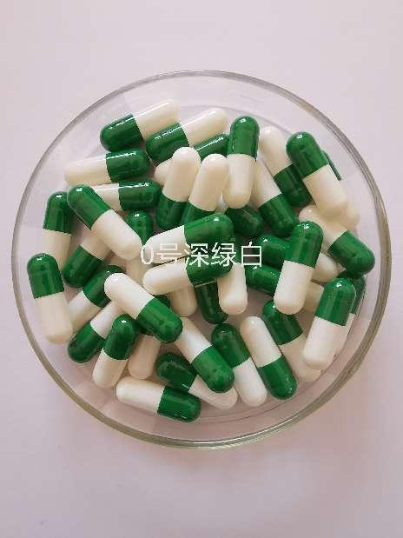
参数 | 1、性状：本品呈圆筒状，系由可套合和锁合的帽和体两节组成的质硬且有弹性的空囊。囊体应光洁、色泽均匀、切口平整、无变形、无异臭。2、鉴别：取本品0.25g，加水50ml，加热使溶化，放冷、摇匀，取溶液5ml，加重铬酸钾试液-稀盐酸（4∶1）数滴，即产生絮状沉淀。3、鉴别：取2项下的溶液1ml，加水50ml，摇匀，加鞣酸试液数滴，即产生浑浊。4、鉴别：取本品约0.3g，置试管中，加钠石灰少许，加热产生的气体能使湿润的红色石蕊试纸变蓝色。5、检查：松紧度，取本品10粒，用拇指与食指轻捏胶囊两端，旋转拔开，不得有粘结、变形或破裂，然后装满滑石粉，将帽、体套合并锁合，逐粒于1m的高度处直坠于厚度为2cm的木板上，应不漏粉；如有少量漏粉，不得超过1粒。如超过，应另取10粒复试，均应符合规定。6、检查：脆碎度 取本品50粒，置表面皿中，放入盛有硝酸镁饱和溶液的干燥器内，置25℃±1℃恒温24小时，取出，立即分别逐粒放入直立在木板（厚度2cm）上的玻璃管（内径为24mm，长为200mm）内，将圆柱形砝码（材质为聚四氟乙烯，直径为22mm，重20g±0.1g）从玻璃管口处自由落下，视胶囊是否破裂，如有破裂，不得超过5粒。7、检查：崩解时限，取本品6粒，装满滑石粉，照崩解时限检查法（中国药典2020版四部通则0921）胶囊剂项下的方法，加挡板进行检查，各粒均应在10分钟内崩解，除破碎的囊壳外，应全部通过筛网。如有胶囊壳碎片不能通过筛网，但已软化、黏附在筛网及挡板上，可作符合规定论。如有1粒不符合规定，应另取6粒复试，均应符合规定。8、检查：亚硫酸盐（以SO₂计），取本品5.0g，置长颈圆底烧瓶中，加热水100ml使溶化，加磷酸2ml与碳酸氢钠0.5g，即时连接冷凝管，加热蒸馏，用0.05mol/L碘溶液15ml为接收液，收集馏出液50ml，用水稀释至100ml，摇匀，量取50ml，置水浴上蒸发，随时补充水适量，蒸至溶液几乎无色，用水稀释至40ml，照硫酸盐检查法（中国药典2020版四部通则0802）检查，如显浑浊，与标准硫酸钾溶液3.75ml制成的对照液比较，不得更浓（0.01%）。9、检查：对羟基苯甲酸酯类（此项适用于以对羟基苯甲酸酯类作为抑菌剂的工艺） 取本品约0.5g，精密称定，置已加热水30ml的分液漏斗中，振摇使溶解，放冷，精密加乙醚50ml，小心振摇，静置分层，精密量取乙醚层25ml，置蒸发皿中，蒸干乙醚，用流动相转移至5ml量瓶中并稀释至刻度，摇匀，作为供试品溶液；另精密称取羟苯甲酯、羟苯乙酯、羟苯丙酯、羟苯丁酯对照品各25mg，置同一250ml量瓶中，加流动相溶解并稀释至刻度，摇匀，精密量取5ml置25ml量瓶中，用流动相稀释至刻度，摇匀，作为对照品溶液。照高效液相色谱法（通则0512）试验，用十八烷基硅烷键合硅胶为填充剂，以甲醇-0.02mol/L醋酸铵（58∶42）为流动相，检测波长为254nm，理论板数按羟苯乙酯峰计算应不低于1600。精密量取供试品溶液与对照品溶液各10μl，分别注入液相色谱仪，记录色谱图；供试品溶液如出现与对照品溶液相应的峰，按外标法以峰面积计算，含羟苯甲酯、羟苯乙酯、羟苯丙酯与羟苯丁酯的总量不得过0.05%。10、检查：氯乙醇（此项适用于环氧乙烷灭菌的工艺） 取本品适量，剪碎，称取2.5g，置具塞锥形瓶中，加正己烷25ml，浸渍过夜，将正己烷液移至分液漏斗中，精密加水2ml，振摇提取，取水溶液作为供试品溶液；另取氯乙醇适量，精密称定，加正己烷溶解并定量稀释成每1ml中约含25μg的溶液，精密量取2ml，置盛有正己烷24ml的分液漏斗中，精密加水2ml，振摇提取，取水溶液作为对照溶液。照气相色谱法（通则0521）试验，用10%聚乙二醇（或极性相近）为固定液的毛细管柱为色谱柱，柱温为110℃。供试品溶液中氯乙醇峰面积不得大于对照溶液峰面积（0.002%）。11、检查：环氧乙烷（此项适用于环氧乙烷灭菌的工艺） 取本品约2.0g，精密称定，置20ml顶空瓶中，精密加60℃的水10ml，密封，不断振摇使溶解，作为供试品溶液；取外部干燥的100ml量瓶，加水约60ml，加瓶塞，称重，用注射器注入环氧乙烷对照品约0.3ml，不加瓶塞，振摇，盖好瓶塞，称重，前后两次称重之差即为溶液中环氧乙烷的重量，用水稀释至刻度，摇匀，精密量取适量，用水定量稀释制成每1ml中约含2μg的溶液，精密量取1ml，置20ml顶空瓶中，精密加水9ml，密封，作为对照品溶液；照残留溶剂测定法（通则0861第一法）试验，用5%甲基聚硅氧烷或聚乙二醇（或极性相近）为固定液的毛细管柱为色谱柱，柱温为45℃。顶空瓶平衡温度为80℃，平衡时间为15分钟。取供试品溶液与对照品溶液分别顶空进样，记录色谱图。供试品溶液中环氧乙烷的峰面积不得大于对照品溶液主峰面积（0.0001%）。12、检查：干燥失重 取本品1.0g，将帽、体分开，在105℃干燥6小时，减失重量应为12.5%～17.5%。13、检查：炽灼残渣 取本品1.0g，依法检查（中国药典2020版四部通则0841），遗留残渣分别不得过2.0%（透明）、3.0%（半透明）与5.0%（不透明）。14、检查：铬，取本品0.5g，精密称定，置聚四氟乙烯消解罐内，加硝酸5～10ml，混匀，100℃预消解2小时后，盖上内盖，旋紧外套，置适宜的微波消解炉内，进行消解。消解完全后，取消解内罐置电热板上缓缓加热至红棕色蒸气挥尽并近干，用2%硝酸转移至50ml量瓶中，并用2%硝酸稀释至刻度，摇匀，作为供试品溶液（如胶囊中含有钛白粉，在消解后将供试液定容后离心或过滤，取上清液或续滤液作为供试品溶液，或消解前加入1ml氢氟酸进行消解）。同法制备试剂空白溶液；另取铬单元素标准溶液，用2%硝酸稀释制成每1ml含铬1.0μg的铬标准贮备液，临用时，分别精密量取铬标准贮备液适量，用2%硝酸溶液稀释制成每1ml含铬0～80ng的对照品溶液。取供试品溶液与对照品溶液，以石墨炉为原子化器，照原子吸收分光光度法（中国药典2020版四部通则0406第一法），在357.9nm的波长处测定，或照电感耦合等离子体质谱法（中国药典2020版四部通则0412第一法）测定。计算，即得，含铬不得过百万分之二。如需要仲裁时，以电感耦合等离子体质谱法（通则0412第一法）的测定结果为准。15、重金属，取炽灼残渣项下遗留的残渣，加硝酸0.5ml蒸干，至氧化氮蒸气除尽后，放冷，加盐酸2ml，置水浴上蒸干后加水5ml，微热溶解，滤过（透明空心胶囊不需滤过），滤渣用15ml水洗涤，合并滤液和洗液至乙管中，依法检查（中国药典2020版四部通则0821第二法）。如空心胶囊中含有氧化铁色素对结果有干扰，在操作步骤“……移至纳氏比色管中，加水稀释成25ml”后按第一法操作。含重金属不得过百万分之二十。16、微生物限度，取本品，依法检查（中国药典2020版四部通则1105与通则1106），每1g供试品中需氧菌总数不得过103cfu，霉菌和酵母菌总数不得过102cfu，不得检出大肠埃希菌；每10g供试品中不得检出沙门菌。17、胶囊尺寸和印刷：（帽直径7.64mm±0.03，切口长度11mm±0.4，胶囊体直径7.34mm±0.03，切口长度18.5mm±0.4，锁合长度21.7mm±0.3，装量0.68ml）。不印字。

